第五次上机实验报告
学号：202030310234 姓名：李昱霖 班级：自2003
程序代码
#include<iostream>
using namespace std;
class Base {
public:
void setx(int i)
{
x = i;
}
int getx()
{
return x;
}
public:
int x;
};
class Derived :public Base {
public:
void sety(int i)
{
y = i;
}
int gety()
{
return y;
}
void show()
{
cout << "Base::x=" << x << endl;
}
public:
int y;
};
int main()
{
Derived bb;
bb.setx(16);
bb.sety(25);
bb.show();
cout << "Base::x=" << bb.x << endl;
cout << "Derived::y=" << bb.y << endl;
cout << "Base::x=" << bb.getx() << endl;
cout << "Derived::y=" << bb.gety() << endl;
return 0;
}
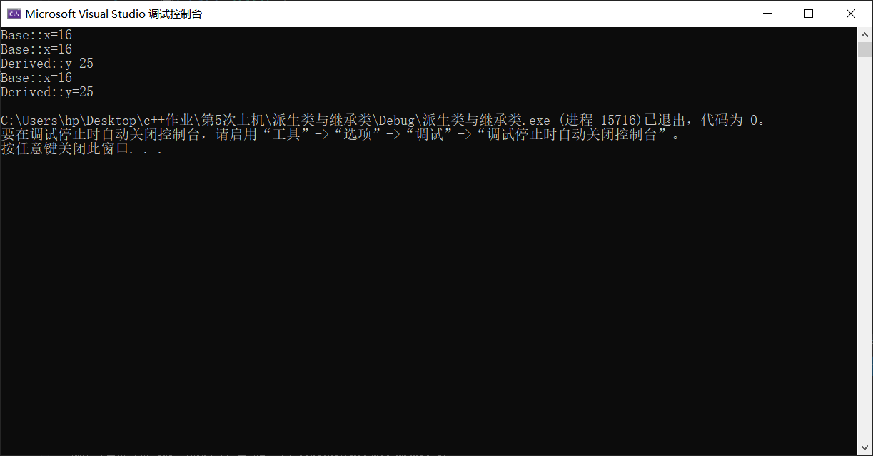
1、将基类Base中数据成员x的访问权限改为private时，会出现哪些错误，为什么？
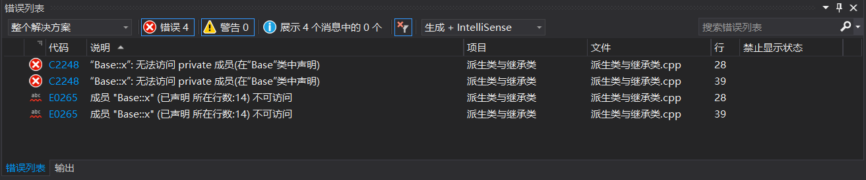
会导致派生类和对象均无法访问基类成员x，进而出现错误。
2、将基类Base中数据成员x的访问权限改为protected时，会出现哪些错误，为什么？
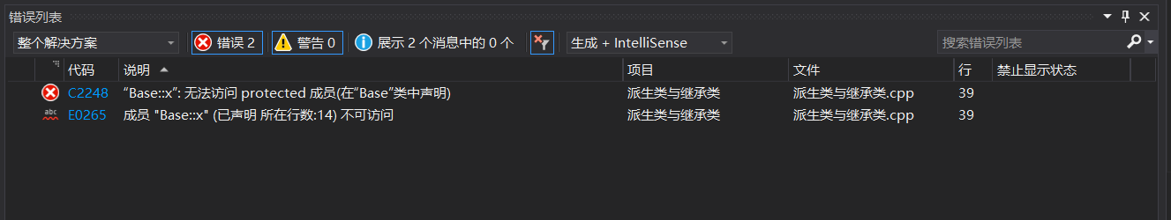
会导致对象无法访问基类成员x。
3、在原程序的基础上，将派生类Derived的继承方式改为private时，会出现哪些错误，为什么？
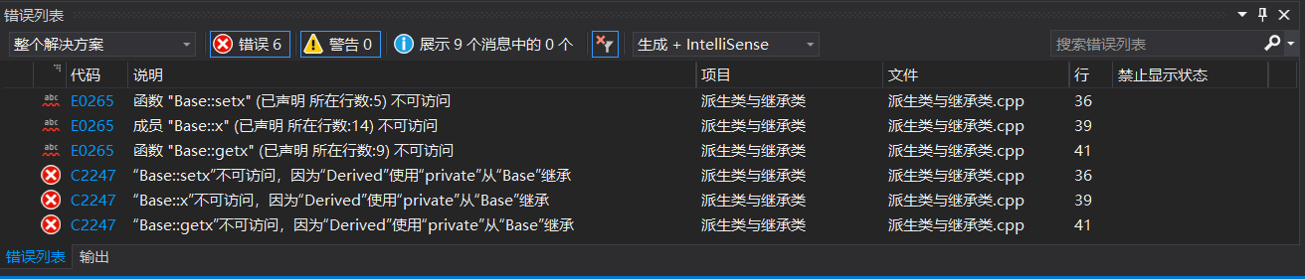
会导致派生类和对象均无法访问基类的成员函数和成员变量。
- 在原程序的基础上，将派生类Derived的继承方式改为protected时，会出现哪些错误，为什么？
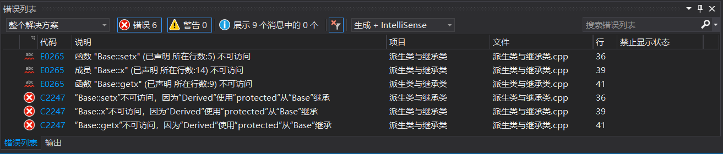
会导致对象无法访问基类的成员函数及变量。

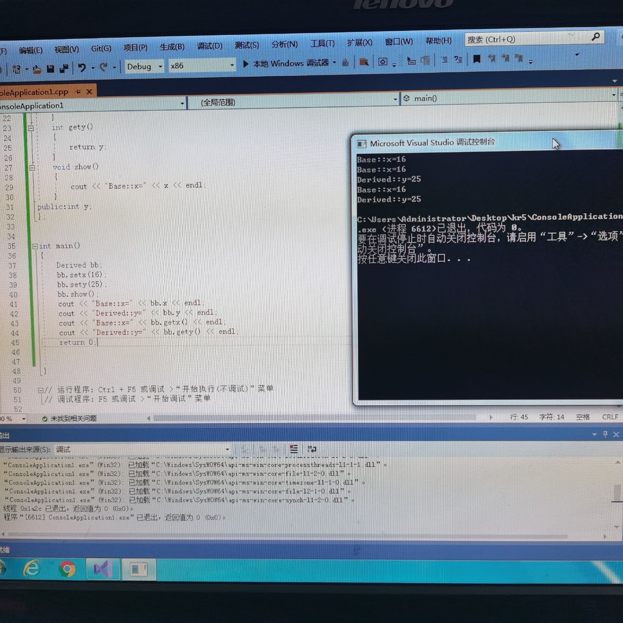
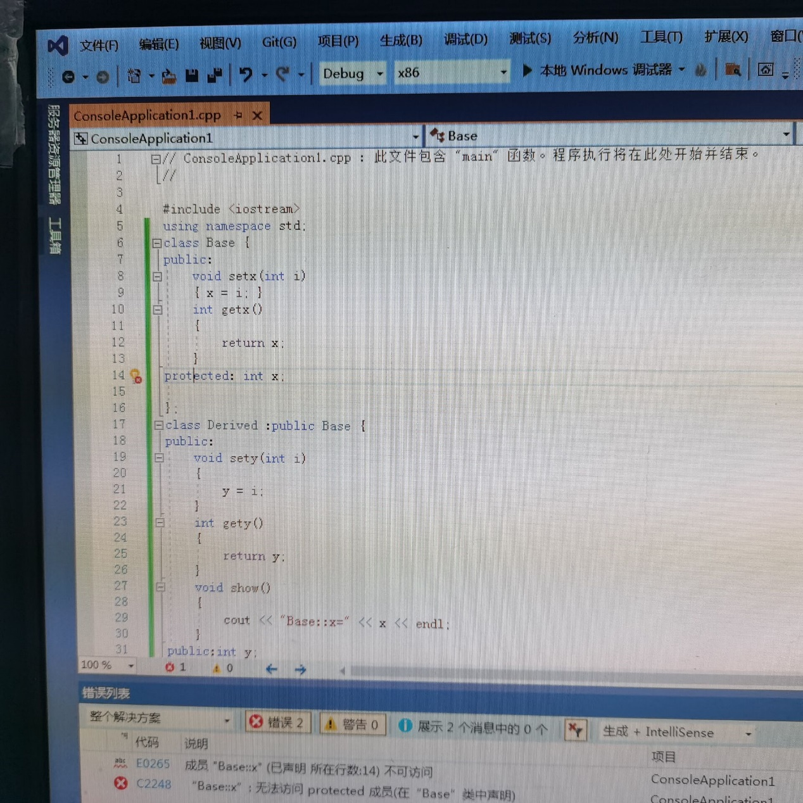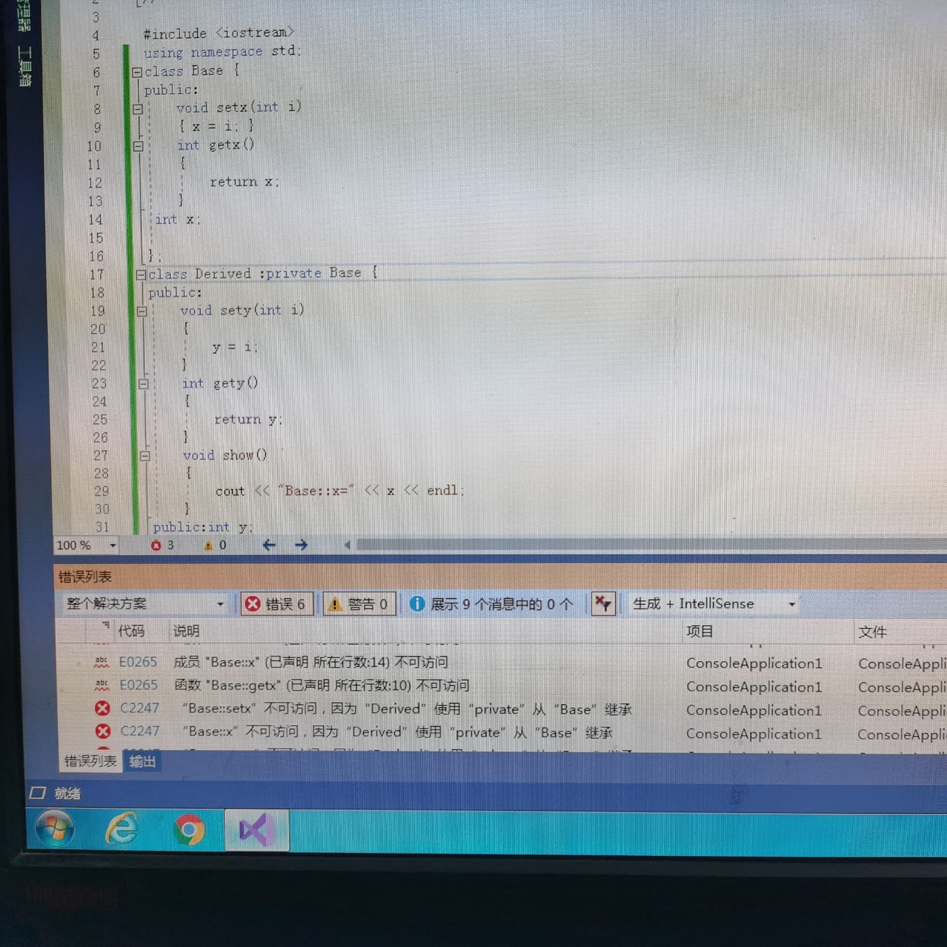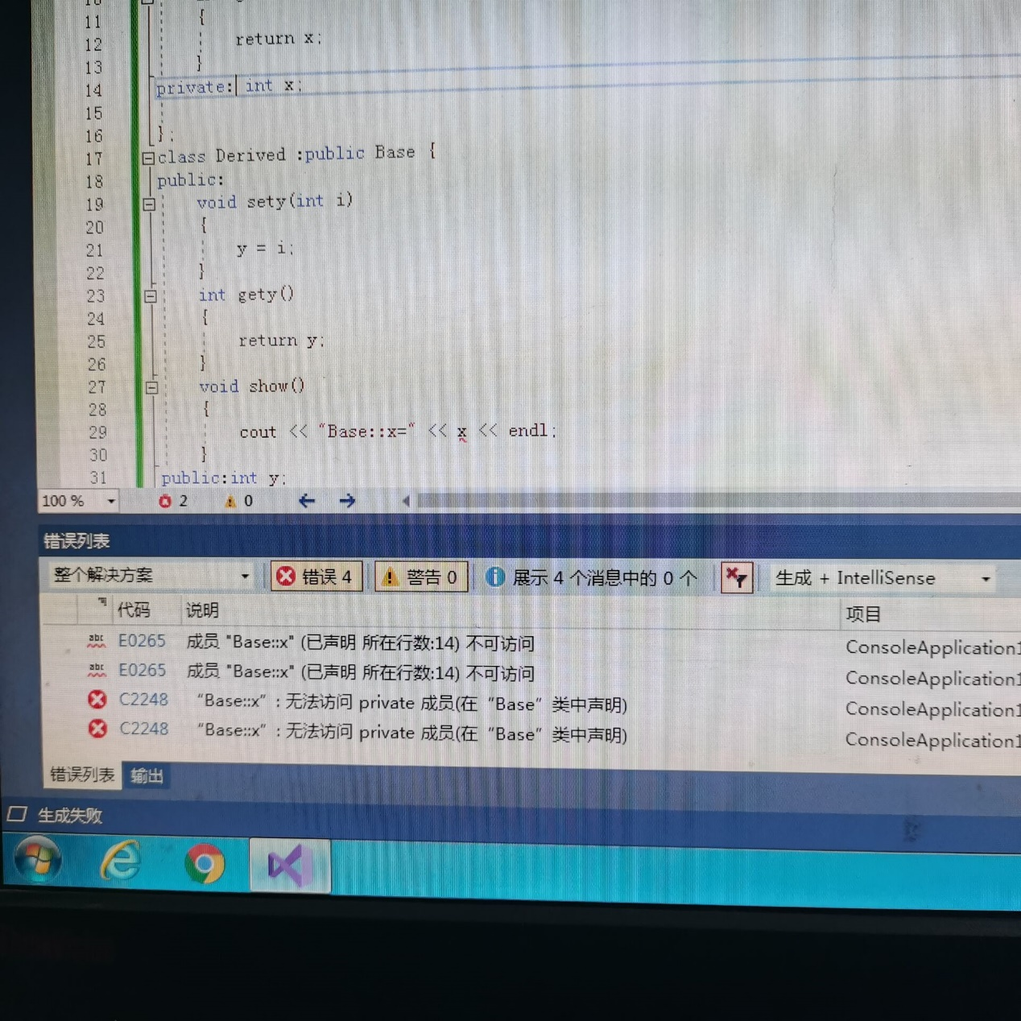感悟心得:
这次试验需要细心再细心，通过学习本节继承，学会了每种继承方式后的访问性，不同类型的变量经过不同的继承后其访问性质也会发生改变。本次实验主要是继承方式的理解，体会不同的继承方式对成员的访问的不同。

Copyright ©2021-2099 erximofu. All rights reserved

